电子显微镜原理
电子显微镜是以电子束为光源，利用电磁透镜成像，并结合特定的机械装置和高真空技术而构成的一种精密电子光学仪器。
透射电子显微镜（Transmission Electron Microscope, TEM）
透射电子显微镜是利用透射电子成像，电子束射向样品，质量密度高的区域，产生大角度的散射电子（大于0.1 rad）被物镜光阑遮挡，仅有小角度的散射电子通过光阑孔，以致这部分电子密度小，在荧光屏上呈现出电子致密的暗区；相反，在质量密度低的区域，大角度散射电子少，透过的电子较多，故可呈现为电子透明的亮区。这样，在荧光屏上就形成了一个有明暗反差对比的、容易辨认的电镜图像。其结构主要由电子光学系统、真空系统和电子系统三大部分组成。
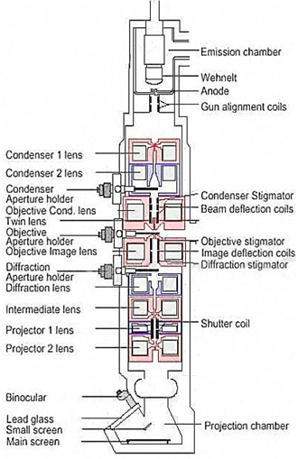
扫描电子显微镜（Scanning Electron Microscope, SEM）
扫描电镜的工作原理简单地归纳为“光栅扫描，逐点成像”。即从电子枪阴极发出的直径20μm～30μm的电子束，受到阴阳极之间加速电压的作用，射向镜筒，经过聚光镜及物镜的会聚作用，缩小成直径约几毫微米的电子探针。在物镜上部的扫描线圈的作用下，电子探针在样品表面作光栅状扫描并且激发出多种电子信号。这些电子信号被相应的检测器检测，经过放大、转换，变成电压信号，最后被送到显像管的栅极上并且调制显像管的亮度。显像管中的电子束在荧光屏上也作光栅状扫描，并且这种扫描运动与样品表面的电子束的扫描运动严格同步，这样即获得衬度与所接收信号强度相对应的扫描电子像，这种图像反映了样品表面的形貌特征。
扫描电镜的基本结构可分为电子光学系统、扫描系统、信号检测放大系统、图像显示和记录系统、真空系统和电源及控制系统六大部分。
扫描电镜具有景深大、图像立体感强、放大倍数范围大、连续可调、分辨率高、样品室空间大且样品制备简单等特点，是进行样品表面研究的有效分析工具。
